**Banca pentru Alimente București inaugurează un nou hub logistic pentru a sprijini mai eficient lupta împotriva risipei alimentare**

**Mai multe alimente salvate, mai multe vieți ajutate!**

București, 30 septembrie 2024. După aproape nouă ani de activitate, **Banca pentru Alimente București**, alături de **Federația Băncilor pentru Alimente din România - FBAR**, parteneri de încredere și susținători, **deschide un nou hub logistic** **modern**,în noul parc **Logicor Bucharest III Pallady**, situat strategic, la ieșirea spre Autostrada Soarelui, pentru a facilita desfășurarea activităților. Prin această deschidere, Banca pentru Alimente București marchează o nouă etapă în misiunea sa de a contribui la lupta împotriva risipei alimentare. Acest nou spațiu, un adevărat „acasă al binelui”, răspunde nevoii urgente de a reduce risipa alimentară și de a oferi sprijin persoanelor vulnerabile din regiune, precum și din întreaga țară. În contextul Zilei Internaționale de Conștientizare a Risipei Alimentare, Banca pentru Alimente subliniază importanța colaborării în salvarea hranei și susținerea celor aflați în dificultate.

Noul hub logistic, de 1.913 mp, oferă un spațiu adecvat, cu facilități moderne, inclusiv 224 mp de zone cu temperatură controlată pentru depozitarea alimentelor perisabile, precum fructe, legume, lactate, carne și produse congelate. Comparativ cu spațiul anterior, noul spațiu oferă capacitatea necesară atât pentru a face față cerințelor în creștere din prezent, cât și pentru a răspunde provocărilor viitoare. Această extindere nu doar îmbunătățește eficiența operațională, ci și permite un flux mai bun al alimentelor, asigurând o distribuție mai rapidă și mai eficientă către organizațiile caritabile partenere.

Deschiderea noului depozit a fost posibilă prin implicarea partenerilor și susținătorilor Băncii pentru Alimente: Lidl România și Metro România, în calitate de parteneri principali, alături de alți parteneri cheie care sprijină în mod curent activitatea Băncilor pentru Alimente: Edenred România, PENNY | REWE, Auchan România, CHEP România, Gebrüder Weiss, Arbomedia, precum și a Federației Băncilor pentru Alimente din România - FBAR și a Federației Europeane a Băncilor pentru Alimente (FEBA).

În contextul noilor reglementări privind reducerea risipei alimentare, acest hub logistic devine o resursă esențială pentru ca alimentele care se află la risc de pierdere sau risipă, dar care sunt încă în termen și bune pentru consum, să-și recapete valoarea, transformându-le în sprijin concret pentru cei care au mai multă nevoie de hrană. Fiecare aliment salvat în acest spațiu se va transforma în porții de hrană pentru copii din centre de zi, bătrâni singuri sau aflați în cămine, familii aflate în pragul sărăciei, oameni fără adăpost și multe alte persoane aflate în dificultate. Cu facilitățile extinse și capacitatea de colectare mult îmbunătățită, **Banca pentru Alimente București** poate acum să gestioneze mai eficient un volum mare de alimente, asigurându-se că acestea ajung acolo unde este cea mai mare nevoie.

„Inaugurarea acestui hub reprezintă un moment decisiv pentru activitatea noastră. Creșterea capacității de colectare și redistribuire ne permite să sprijinim și mai multe persoane aflate în dificultate. Această realizare nu ar fi fost posibilă fără partenerii noștri de încredere, cărora le suntem recunoscători pentru încrederea și sprijinul primit. Împreună, ne asumăm responsabilitatea de a salva mai multe alimente, de a susține comunitățile vulnerabile și de a proteja mediul. Împreună facem Binele mai Bine — acum, cu și mai multă forță.”, a declarat **Gabriel Sescu**, președintele Băncii pentru Alimente București

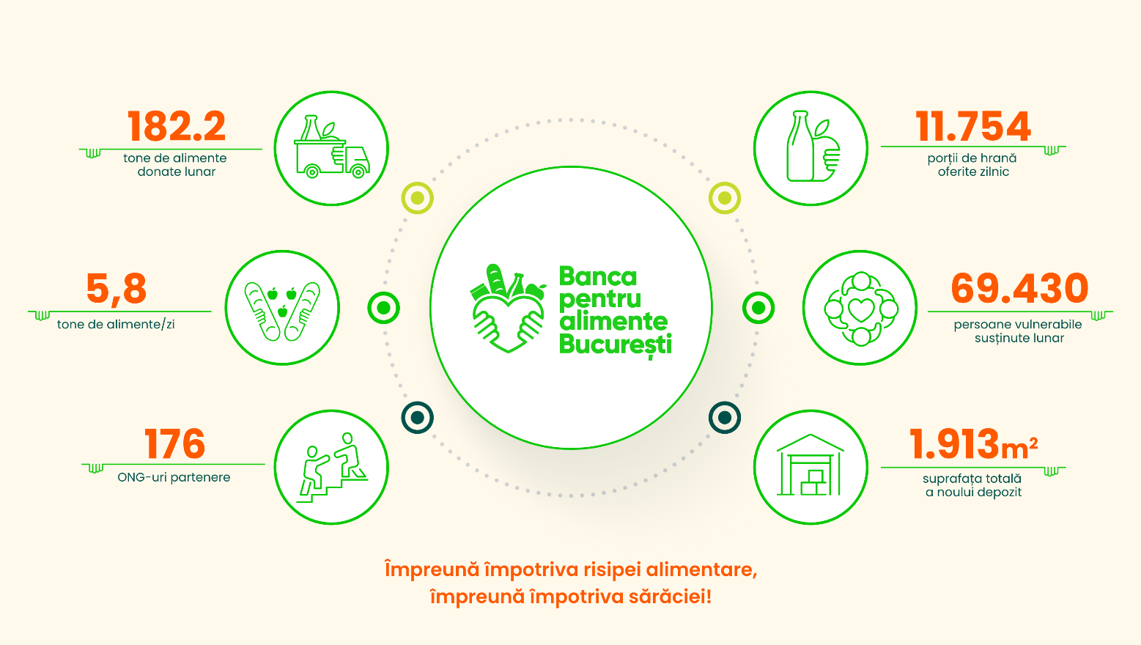

Fondată în 2016, **Banca pentru Alimente București** a fost prima inițiativă de acest tip din România, urmând modelul Băncilor Europene. De atunci, a reușit să salveze peste **11.419** tone de alimente, în valoare de peste **142.000.000 de lei**, oferind astfel **22.838.000** de porții de hrană către **176** de organizații caritabile din București și județele Ilfov, Dâmbovița, Ialomița, Giurgiu, Călărași, Argeș, Prahova, Buzău și Teleorman care oferă servicii sociale, educaționale și de recuperare pentru **69.430** persoane din categorii vulnerabile. Peste **2.100** de tone din alimentele salvate au fost distribuite către celelalte opt Bănci Regionale pentru Alimente, membre ale FBAR, asigurând astfel un sprijin constant pentru organizațiile din toată țara.

Noul „*acasă”* reprezintă un pas important în consolidarea capacității de a reduce risipa alimentară și de a răspunde nevoilor tot mai diverse ale celor aflați în dificultate. Prin extinderea capacităților sale logistice, **Banca pentru Alimente București** își propune să își amplifice impactul social, oferind sprijin organizațiilor caritabile care ajută persoane vulnerabile — de la copii din centre de zi și de recuperare, la bătrâni rămași fără sprijin, persoane fără adăpost, victime ale violenței domestice și ale traficului de persoane.

**Despre Federația Băncilor pentru Alimente din România - FBAR**

**Federația Băncilor pentru Alimente din România - FBAR** și cele **nouă Bănci Regionale pentru Alimente** membre din **București, Cluj, Roman, Brașov, Oradea, Timișoara, Constanța, Craiova** și **Galați** formează o rețea națională de solidaritate dedicată reducerii risipei alimentare și sprijinirii persoanelor aflate în dificultate. Acestea salvează de la pierdere și risipă hrana, prin preluarea gratuită a alimentelor de la companiile partenere din lanțul agroalimentar și donarea acestora către organizațiile caritabile, contribuind astfel la reducerea sărăciei și a impactului negativ asupra mediului. FBAR se inspiră și împărtășește modelul Federației Europene a Băncilor pentru Alimente (FEBA) și este recunoscut ca membru asociat al acesteia. În viziunea FBAR și a Băncilor pentru Alimente membre, nimănui nu trebuie să-i fie foame, iar a oferi hrană este forma de ajutor cea mai concretă și imediată pentru a răspunde la o nevoie primară a cărei satisfacere nu poate întârzia. Prin misiunea lor, Băncile pentru alimente contribuie în mod direct la realizarea Obiectivelor de Dezvoltare Durabilă (SDG) la care și România s-a angajat, în special în ceea ce privește reducerea cu 50% a risipei alimentare până în 2030, prin promovarea consumului și producției responsabile, precum și a obiectivelor de reducere a foametei și de combatere a schimbărilor climatice.

De la înființarea primei Bănci în București și până în prezent, Rețeaua Națională a Băncilor pentru Alimente a salvat de la risipă peste **25.000 tone de alimente**, în valoare de peste **292.000.000 lei**, transformându-le în aproximativ **50.572.730 de porții de hrană** pentru **290.841 persoane aflate în dificultate**, aflate în grija a **795 organizații caritabile partenere.** În mod constant, activitatea rețelei este sprijinită financiar, operațional, logistic și prin donații constante de alimente de către **153 parteneri**, în principal din domeniul agro-alimentar.

Pentru mai multe informații: office@bancapentrualimente.ro; 0771 235 977